# Различные элементы управления

В прошлый раз разбирались с веб-формами. Сегодня поговорим об элементах управления. Сначала – определения.

**Форма** ([англ.](https://ru.wikipedia.org/wiki/%D0%90%D0%BD%D0%B3%D0%BB%D0%B8%D0%B9%D1%81%D0%BA%D0%B8%D0%B9_%D1%8F%D0%B7%D1%8B%D0%BA) *form*) в HTML — раздел документа, позволяющий пользователю вводить информацию для последующей обработки системой. Синтаксически форма в HTML задаётся с помощью элемента <form> и в дополнение к разметке обычных элементов содержит разметку для [**элементов управления**](https://ru.wikipedia.org/wiki/%D0%AD%D0%BB%D0%B5%D0%BC%D0%B5%D0%BD%D1%82_%D0%B8%D0%BD%D1%82%D0%B5%D1%80%D1%84%D0%B5%D0%B9%D1%81%D0%B0) ([англ.](https://ru.wikipedia.org/wiki/%D0%90%D0%BD%D0%B3%D0%BB%D0%B8%D0%B9%D1%81%D0%BA%D0%B8%D0%B9_%D1%8F%D0%B7%D1%8B%D0%BA) *controls*), надписей ([англ.](https://ru.wikipedia.org/wiki/%D0%90%D0%BD%D0%B3%D0%BB%D0%B8%D0%B9%D1%81%D0%BA%D0%B8%D0%B9_%D1%8F%D0%B7%D1%8B%D0%BA) *label*) и других.

**Веб-формы** — их также часто называют **HTML-формы** — состоят из одного или нескольких **элементов управления форм** (иногда их также называют **виджетами**) и некоторых дополнительных элементов для структурирования формы. Элементами управления могут быть:

* однострочные или многострочные текстовые поля,
* выпадающие списки,
* кнопки,
* чекбоксы,
* радио-баттоны,

большинство из которых создаются через html-элемент [<input>](https://developer.mozilla.org/ru/docs/Web/HTML/Element/input), однако есть и другие элементы, о которых тоже стоит узнать.

**Элемент интерфейса** — примитив [графического интерфейса пользователя](https://ru.wikipedia.org/wiki/%D0%93%D1%80%D0%B0%D1%84%D0%B8%D1%87%D0%B5%D1%81%D0%BA%D0%B8%D0%B9_%D0%B8%D0%BD%D1%82%D0%B5%D1%80%D1%84%D0%B5%D0%B9%D1%81_%D0%BF%D0%BE%D0%BB%D1%8C%D0%B7%D0%BE%D0%B2%D0%B0%D1%82%D0%B5%D0%BB%D1%8F), имеющий стандартный внешний вид и выполняющий стандартные действия.

Другие названия: **элемент управления**, **виджет** ([англ.](https://ru.wikipedia.org/wiki/%D0%90%D0%BD%D0%B3%D0%BB%D0%B8%D0%B9%D1%81%D0%BA%D0%B8%D0%B9_%D1%8F%D0%B7%D1%8B%D0%BA) *widget*), **контрол** ([англ.](https://ru.wikipedia.org/wiki/%D0%90%D0%BD%D0%B3%D0%BB%D0%B8%D0%B9%D1%81%D0%BA%D0%B8%D0%B9_%D1%8F%D0%B7%D1%8B%D0%BA) *control*)

# Типовые элементы интерфейса

* 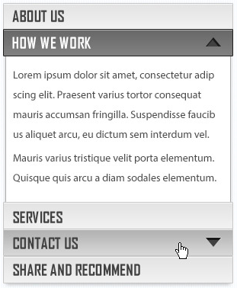[Аккордеон](https://ru.wikipedia.org/wiki/%D0%90%D0%BA%D0%BA%D0%BE%D1%80%D0%B4%D0%B5%D0%BE%D0%BD_(%D1%8D%D0%BB%D0%B5%D0%BC%D0%B5%D0%BD%D1%82_%D0%B8%D0%BD%D1%82%D0%B5%D1%80%D1%84%D0%B5%D0%B9%D1%81%D0%B0)) (*accordion*)

[Графический элемент](https://ru.wikipedia.org/wiki/%D0%AD%D0%BB%D0%B5%D0%BC%D0%B5%D0%BD%D1%82_%D0%B8%D0%BD%D1%82%D0%B5%D1%80%D1%84%D0%B5%D0%B9%D1%81%D0%B0) **аккордеон** представляет собой вертикально сложенный список элементов, таких как текстовые метки или [эскизы](https://ru.wikipedia.org/wiki/%D0%9C%D0%B8%D0%BD%D0%B8%D0%B0%D1%82%D1%8E%D1%80%D0%B0_%D0%B8%D0%B7%D0%BE%D0%B1%D1%80%D0%B0%D0%B6%D0%B5%D0%BD%D0%B8%D1%8F). Каждый элемент может быть «развёрнут» или «раскрыт», чтобы показать содержание, связанное с этим элементом.

Термин связан с [одноимённым музыкальным инструментом](https://ru.wikipedia.org/wiki/%D0%90%D0%BA%D0%BA%D0%BE%D1%80%D0%B4%D0%B5%D0%BE%D0%BD), в котором секции мехов разворачиваются при растягивании.

Общий пример аккордеона — это операция «Показать/Скрыть» в отдельном регионе, который может быть раскрыт, чтобы показать содержимое нескольких разделов в списке.

* [кнопка](https://ru.wikipedia.org/wiki/%D0%9A%D0%BD%D0%BE%D0%BF%D0%BA%D0%B0_(%D1%8D%D0%BB%D0%B5%D0%BC%D0%B5%D0%BD%D1%82_%D0%B8%D0%BD%D1%82%D0%B5%D1%80%D1%84%D0%B5%D0%B9%D1%81%D0%B0_%D0%BF%D1%80%D0%BE%D0%B3%D1%80%D0%B0%D0%BC%D0%BC)) (*button*)

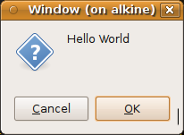При нажатии на кнопку происходит программно связанное с этим нажатием действие либо событие.

В широком смысле, *кнопкой* называют любой экранный элемент, с очерченной границей, нажатие на который приводит к некоему действию.

* [радиокнопка](https://ru.wikipedia.org/wiki/%D0%A0%D0%B0%D0%B4%D0%B8%D0%BE%D0%BA%D0%BD%D0%BE%D0%BF%D0%BA%D0%B0) (*radio button*)

**Радиокнопка** (от [англ.](https://ru.wikipedia.org/wiki/%D0%90%D0%BD%D0%B3%D0%BB%D0%B8%D0%B9%D1%81%D0%BA%D0%B8%D0%B9_%D1%8F%D0%B7%D1%8B%D0%BA) *radio button*), или **переключатель**, — [элемент интерфейса](https://ru.wikipedia.org/wiki/%D0%AD%D0%BB%D0%B5%D0%BC%D0%B5%D0%BD%D1%82_%D0%B8%D0%BD%D1%82%D0%B5%D1%80%D1%84%D0%B5%D0%B9%D1%81%D0%B0), который позволяет пользователю выбрать одну опцию (пункт) из предопределенного набора (группы).

* [флаговая кнопка](https://ru.wikipedia.org/wiki/%D0%A4%D0%BB%D0%B0%D0%B6%D0%BE%D0%BA_(%D0%B8%D0%BD%D1%82%D0%B5%D1%80%D1%84%D0%B5%D0%B9%D1%81)) (*check box*)

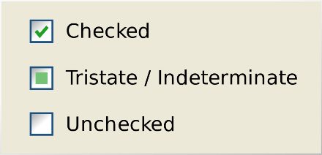**Флажок**, **флаговая кнопка**, **чекбокс** (от [англ.](https://ru.wikipedia.org/wiki/%D0%90%D0%BD%D0%B3%D0%BB%D0%B8%D0%B9%D1%81%D0%BA%D0%B8%D0%B9_%D1%8F%D0%B7%D1%8B%D0%BA) *check box*), **галочка** — элемент [графического пользовательского интерфейса](https://ru.wikipedia.org/wiki/%D0%93%D1%80%D0%B0%D1%84%D0%B8%D1%87%D0%B5%D1%81%D0%BA%D0%B8%D0%B9_%D0%B8%D0%BD%D1%82%D0%B5%D1%80%D1%84%D0%B5%D0%B9%D1%81_%D0%BF%D0%BE%D0%BB%D1%8C%D0%B7%D0%BE%D0%B2%D0%B0%D1%82%D0%B5%D0%BB%D1%8F), позволяющий [пользователю](https://ru.wikipedia.org/wiki/%D0%9F%D0%BE%D0%BB%D1%8C%D0%B7%D0%BE%D0%B2%D0%B0%D1%82%D0%B5%D0%BB%D1%8C) управлять [параметром с двумя состояниями](https://ru.wikipedia.org/wiki/%D0%A4%D0%BB%D0%B0%D0%B3_(%D0%BA%D0%BE%D0%BC%D0%BF%D1%8C%D1%8E%D1%82%D0%B5%D1%80%D0%BD%D0%B0%D1%8F_%D1%82%D0%B5%D1%85%D0%BD%D0%B8%D0%BA%D0%B0)) — ☑ включено и ☐ отключено. Во включённом состоянии внутри чекбокса отображается отметка ([галочка](https://ru.wikipedia.org/wiki/%D0%93%D0%B0%D0%BB%D0%BE%D1%87%D0%BA%D0%B0) (✓), или реже крестик(×)). По традиции флажок имеет квадратную форму. Рядом с флажком отображается его обозначение, обычно — подпись, реже — значок. Для увеличения площади активного элемента обычно одинаково реагирует на нажатие мышью как на сам флажок, так и на подпись к нему.

* [список](https://ru.wikipedia.org/wiki/%D0%A1%D0%BF%D0%B8%D1%81%D0%BE%D0%BA_(%D1%8D%D0%BB%D0%B5%D0%BC%D0%B5%D0%BD%D1%82_%D0%B8%D0%BD%D1%82%D0%B5%D1%80%D1%84%D0%B5%D0%B9%D1%81%D0%B0_%D0%BF%D1%80%D0%BE%D0%B3%D1%80%D0%B0%D0%BC%D0%BC)) (*list box*)

**Список** ([англ.](https://ru.wikipedia.org/wiki/%D0%90%D0%BD%D0%B3%D0%BB%D0%B8%D0%B9%D1%81%D0%BA%D0%B8%D0%B9_%D1%8F%D0%B7%D1%8B%D0%BA) *List box*) — элемент ([виджет](https://ru.wikipedia.org/wiki/%D0%AD%D0%BB%D0%B5%D0%BC%D0%B5%D0%BD%D1%82_%D0%B8%D0%BD%D1%82%D0%B5%D1%80%D1%84%D0%B5%D0%B9%D1%81%D0%B0)) [графического интерфейса пользователя](https://ru.wikipedia.org/wiki/%D0%93%D1%80%D0%B0%D1%84%D0%B8%D1%87%D0%B5%D1%81%D0%BA%D0%B8%D0%B9_%D0%B8%D0%BD%D1%82%D0%B5%D1%80%D1%84%D0%B5%D0%B9%D1%81_%D0%BF%D0%BE%D0%BB%D1%8C%D0%B7%D0%BE%D0%B2%D0%B0%D1%82%D0%B5%D0%BB%D1%8F), который отображает прокручиваемый список с элементами. Позволяет пользователю выбрать один или несколько элементов из списка, как правило с удержанной клавишей [Ctrl](https://ru.wikipedia.org/wiki/Ctrl" \o "Ctrl) или [Shift](https://ru.wikipedia.org/wiki/Shift_(%D0%BA%D0%BB%D0%B0%D0%B2%D0%B8%D1%88%D0%B0)" \o "Shift (клавиша)), чтобы сделать множественный выбор. 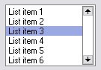

* [метка](https://ru.wikipedia.org/wiki/%D0%9D%D0%B0%D0%B4%D0%BF%D0%B8%D1%81%D1%8C_(%D1%8D%D0%BB%D0%B5%D0%BC%D0%B5%D0%BD%D1%82_%D0%B8%D0%BD%D1%82%D0%B5%D1%80%D1%84%D0%B5%D0%B9%D1%81%D0%B0_%D0%BF%D1%80%D0%BE%D0%B3%D1%80%D0%B0%D0%BC%D0%BC)) (*label*)

**Надпись** или **текст**, а также **метка** ([англ.](https://ru.wikipedia.org/wiki/%D0%90%D0%BD%D0%B3%D0%BB%D0%B8%D0%B9%D1%81%D0%BA%D0%B8%D0%B9_%D1%8F%D0%B7%D1%8B%D0%BA) *label*) — [элемент](https://ru.wikipedia.org/wiki/%D0%AD%D0%BB%D0%B5%D0%BC%D0%B5%D0%BD%D1%82_%D0%B8%D0%BD%D1%82%D0%B5%D1%80%D1%84%D0%B5%D0%B9%D1%81%D0%B0) [пользовательского интерфейса](https://ru.wikipedia.org/wiki/%D0%93%D1%80%D0%B0%D1%84%D0%B8%D1%87%D0%B5%D1%81%D0%BA%D0%B8%D0%B9_%D0%B8%D0%BD%D1%82%D0%B5%D1%80%D1%84%D0%B5%D0%B9%D1%81_%D0%BF%D0%BE%D0%BB%D1%8C%D0%B7%D0%BE%D0%B2%D0%B0%D1%82%D0%B5%D0%BB%D1%8F), который отображает текст на форме окна. В некоторых вариантах разрешён текст длиной не более 255 символов. 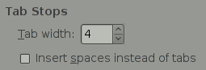

* [поле редактирования](https://ru.wikipedia.org/wiki/%D0%A2%D0%B5%D0%BA%D1%81%D1%82%D0%BE%D0%B2%D0%BE%D0%B5_%D0%BF%D0%BE%D0%BB%D0%B5) (*textbox, edit field*)

**Поле ввода текста** — элемент ([виджет](https://ru.wikipedia.org/wiki/%D0%AD%D0%BB%D0%B5%D0%BC%D0%B5%D0%BD%D1%82_%D0%B8%D0%BD%D1%82%D0%B5%D1%80%D1%84%D0%B5%D0%B9%D1%81%D0%B0)) [графического интерфейса пользователя](https://ru.wikipedia.org/wiki/%D0%93%D1%80%D0%B0%D1%84%D0%B8%D1%87%D0%B5%D1%81%D0%BA%D0%B8%D0%B9_%D0%B8%D0%BD%D1%82%D0%B5%D1%80%D1%84%D0%B5%D0%B9%D1%81_%D0%BF%D0%BE%D0%BB%D1%8C%D0%B7%D0%BE%D0%B2%D0%B0%D1%82%D0%B5%D0%BB%D1%8F), предназначенный для ввода небольшого объёма текста без переноса строк. Выглядит как небольшой прямоугольник, заполненный цветом фона (обычно — белым), а при получении фокуса ввода в нём появляется [курсор](https://ru.wikipedia.org/wiki/%D0%9A%D1%83%D1%80%D1%81%D0%BE%D1%80#%D0%A2%D0%B5%D0%BA%D1%81%D1%82%D0%BE%D0%B2%D1%8B%D0%B9_%D0%BA%D1%83%D1%80%D1%81%D0%BE%D1%80), приглашая ввести текст в поле.

# Элементы управления в HTML: примеры

Поле ввода текста:

<input type="text" name="textfield" placeholder="гвозди">

Многострочное поле ввода:

<textarea name="msg" rows="10" cols="30">Поле для отправки сообщения. Писать сюда.</textarea>

**Некоторые специализированные поля ввода:**

Поле для поиска. Включает функционал удаления введенного текста (крестик в правой части поля ввода)

<input type="search" id="search" name="search"><br>

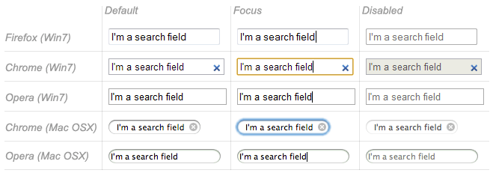

Поле для ввода URL-адреса

<input type="url" id="url" name="url"><br>

**Select box**

Какой тег лишний?

<select name="tag1">

    <option value="div">div</option>

    <option value="img" selected>img</option>

    <option value="p">p</option>

    <option value="h1">h1</option>

</select><br>

При помощи атрибута **selected** выделяется вариант ответа по умолчанию (здесь – img)

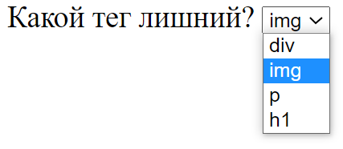

**Multiple choice select box**

<select multiple id="multi" name="multi">

    <option>Banana</option>

    <option>Cherry</option>

    <option>Lemon</option>

</select>

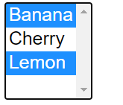

С зажатыми клавишами Shift и Ctrl можно выделять несколько элементов

**Check box**

  <input type="checkbox" checked id="carrots" name="carrots" value="carrots">

  <input type="checkbox" id="wine" name="wine" value="wine"><br>



**Label и Radio button**

  <label for="soup">Soup</label>

  <input type="radio" checked id="soup" name="meal" value="soup">

  <label for="pizza">Pizza</label>

  <input type="radio" id="pizza" name="meal" value="pizza">



# Оживляем элементы управления

Для того, чтобы элементы управления стали функциональными, необходимо написать код их обработки на выбранном языке программирования.

Самым простым вариантом будет использование JavaScript.

Разберем следующий код, содержащий три элемента:

<div id="carrotTxt">Какого цвета эта надпись?</div>

<label for="carrots">Нажми меня, чтобы изменить цвет надписи</label>

<input type="checkbox" id="carrots" name="carrots" value="carrots" onclick="

    var checkBox = document.getElementById('carrots');

    var txt = document.getElementById('carrotTxt');

    if (checkBox.checked)

      txt.style.color = 'blue';

    else

      txt.style.color = 'green';

">

Первая строка – блочный элемент div с идентификатором id=”**carrotTxt** ”.

Вторая строка – метка (надпись), относящаяся к элементу checkbox.

Третья строка – элемент checkbox.

Внутри checkbox написан обработчик нажатия мышкой onlick=””.

Обработчик onclick содержит код на JavaScript, который проверяет состояние checkbox и изменяет цвет текста.

var checkBox = document.getElementById('carrots');

var txt = document.getElementById('carrotTxt');

Эти две строки ищут элементы на странице с заданными идентификаторами – 'carrots' и 'carrotTxt'.

if (checkBox.checked)

      txt.style.color = 'blue';

    else

      txt.style.color = 'green';

Это условное выражение, которое изменит стиль текста (поменяет цвет надписи) в зависимости от состояния CheckBox.

Если CheckBox отмечен, текст будет синим:

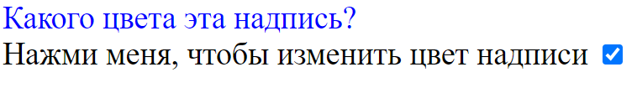

Если CheckBox не отмечен, текст будет зеленым:

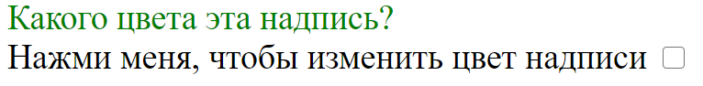

Аналогичным образом можно изменять любые стили выбранного элемента. В нашем случае выбранный элемент называется txt – это тот, у которого идентификатор ‘carrotTxt’.

Изменим пример:

<div id="carrotTxt">Какое начертание текста?</div>

<label for="carrots">Нажми меня, чтобы изменить начертание</label>

<input type="checkbox" id="carrots" name="carrots" value="carrots" onclick="

    var checkBox = document.getElementById('carrots');

    var txt = document.getElementById('carrotTxt');

    if (checkBox.checked)

      txt.style.fontWeight = 'bold';

    else

      txt.style.fontWeight = 'normal';

">

Теперь, при нажатии на CheckBox, начертание шрифта изменится на полужирное: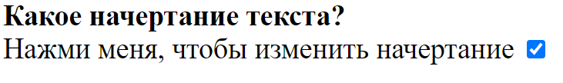

Повторное нажатие – начертание станет обычным:

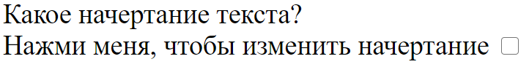

Какие еще есть варианты? Стилей – огромное количество! Их можно просмотреть во всплывающей подсказке в Visual Studio Code:

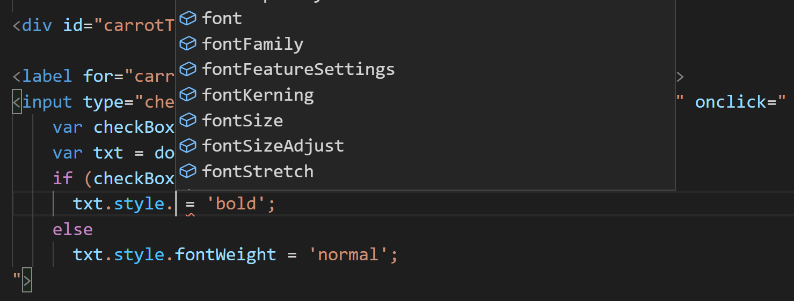

В этом примере показано несколько свойств шрифта: семейство шрифтов fontFamily, размер шрифта fontSize и так далее.

Можно изменять не только стили, но и содержимое. Это делается так:

<div id="carrotTxt">Какой текст будет?</div>

<label for="carrots">Нажми меня, чтобы изменить текст</label>

<input type="checkbox" id="carrots" name="carrots" value="carrots" onclick="

    var checkBox = document.getElementById('carrots');

    var txt = document.getElementById('carrotTxt');

    if (checkBox.checked)

      txt.innerText = 'новый текст';

    else

      txt.innerText = 'старый текст';

">

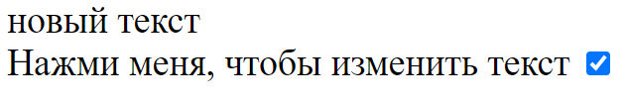

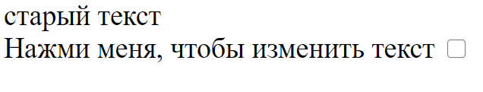

Как вариант, можно изменять не только текст, но и весь код HTML:

if (checkBox.checked)

      txt.innerHTML = '<h1>новый заголовок</h1>';

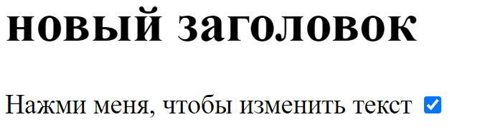

# Самостоятельная работа

* + 1. Ответить на вопросы: что такое элементы управления? Зачем использовать элементы управления на html-странице? Как я могу использовать элементы управления на моей личной html-странице? (устно)
    2. Скопировать примеры из текста и вставить на свою html-страницу/сайт. Убедиться, что код работает.
    3. Модифицировать пример, как показано выше. Выбрать любое свойство стиля из доступных по подсказке (Подсказка доступна после того, как набран символ точка, “.”), либо изменить текст/HTML-код.